Obchodní akademie, Vyšší odborná škola a Jazyková škola s právem státní jazykové zkoušky Uherské Hradiště

Maturitní práce
2D hra
2026 Jan Ressler, 4. B
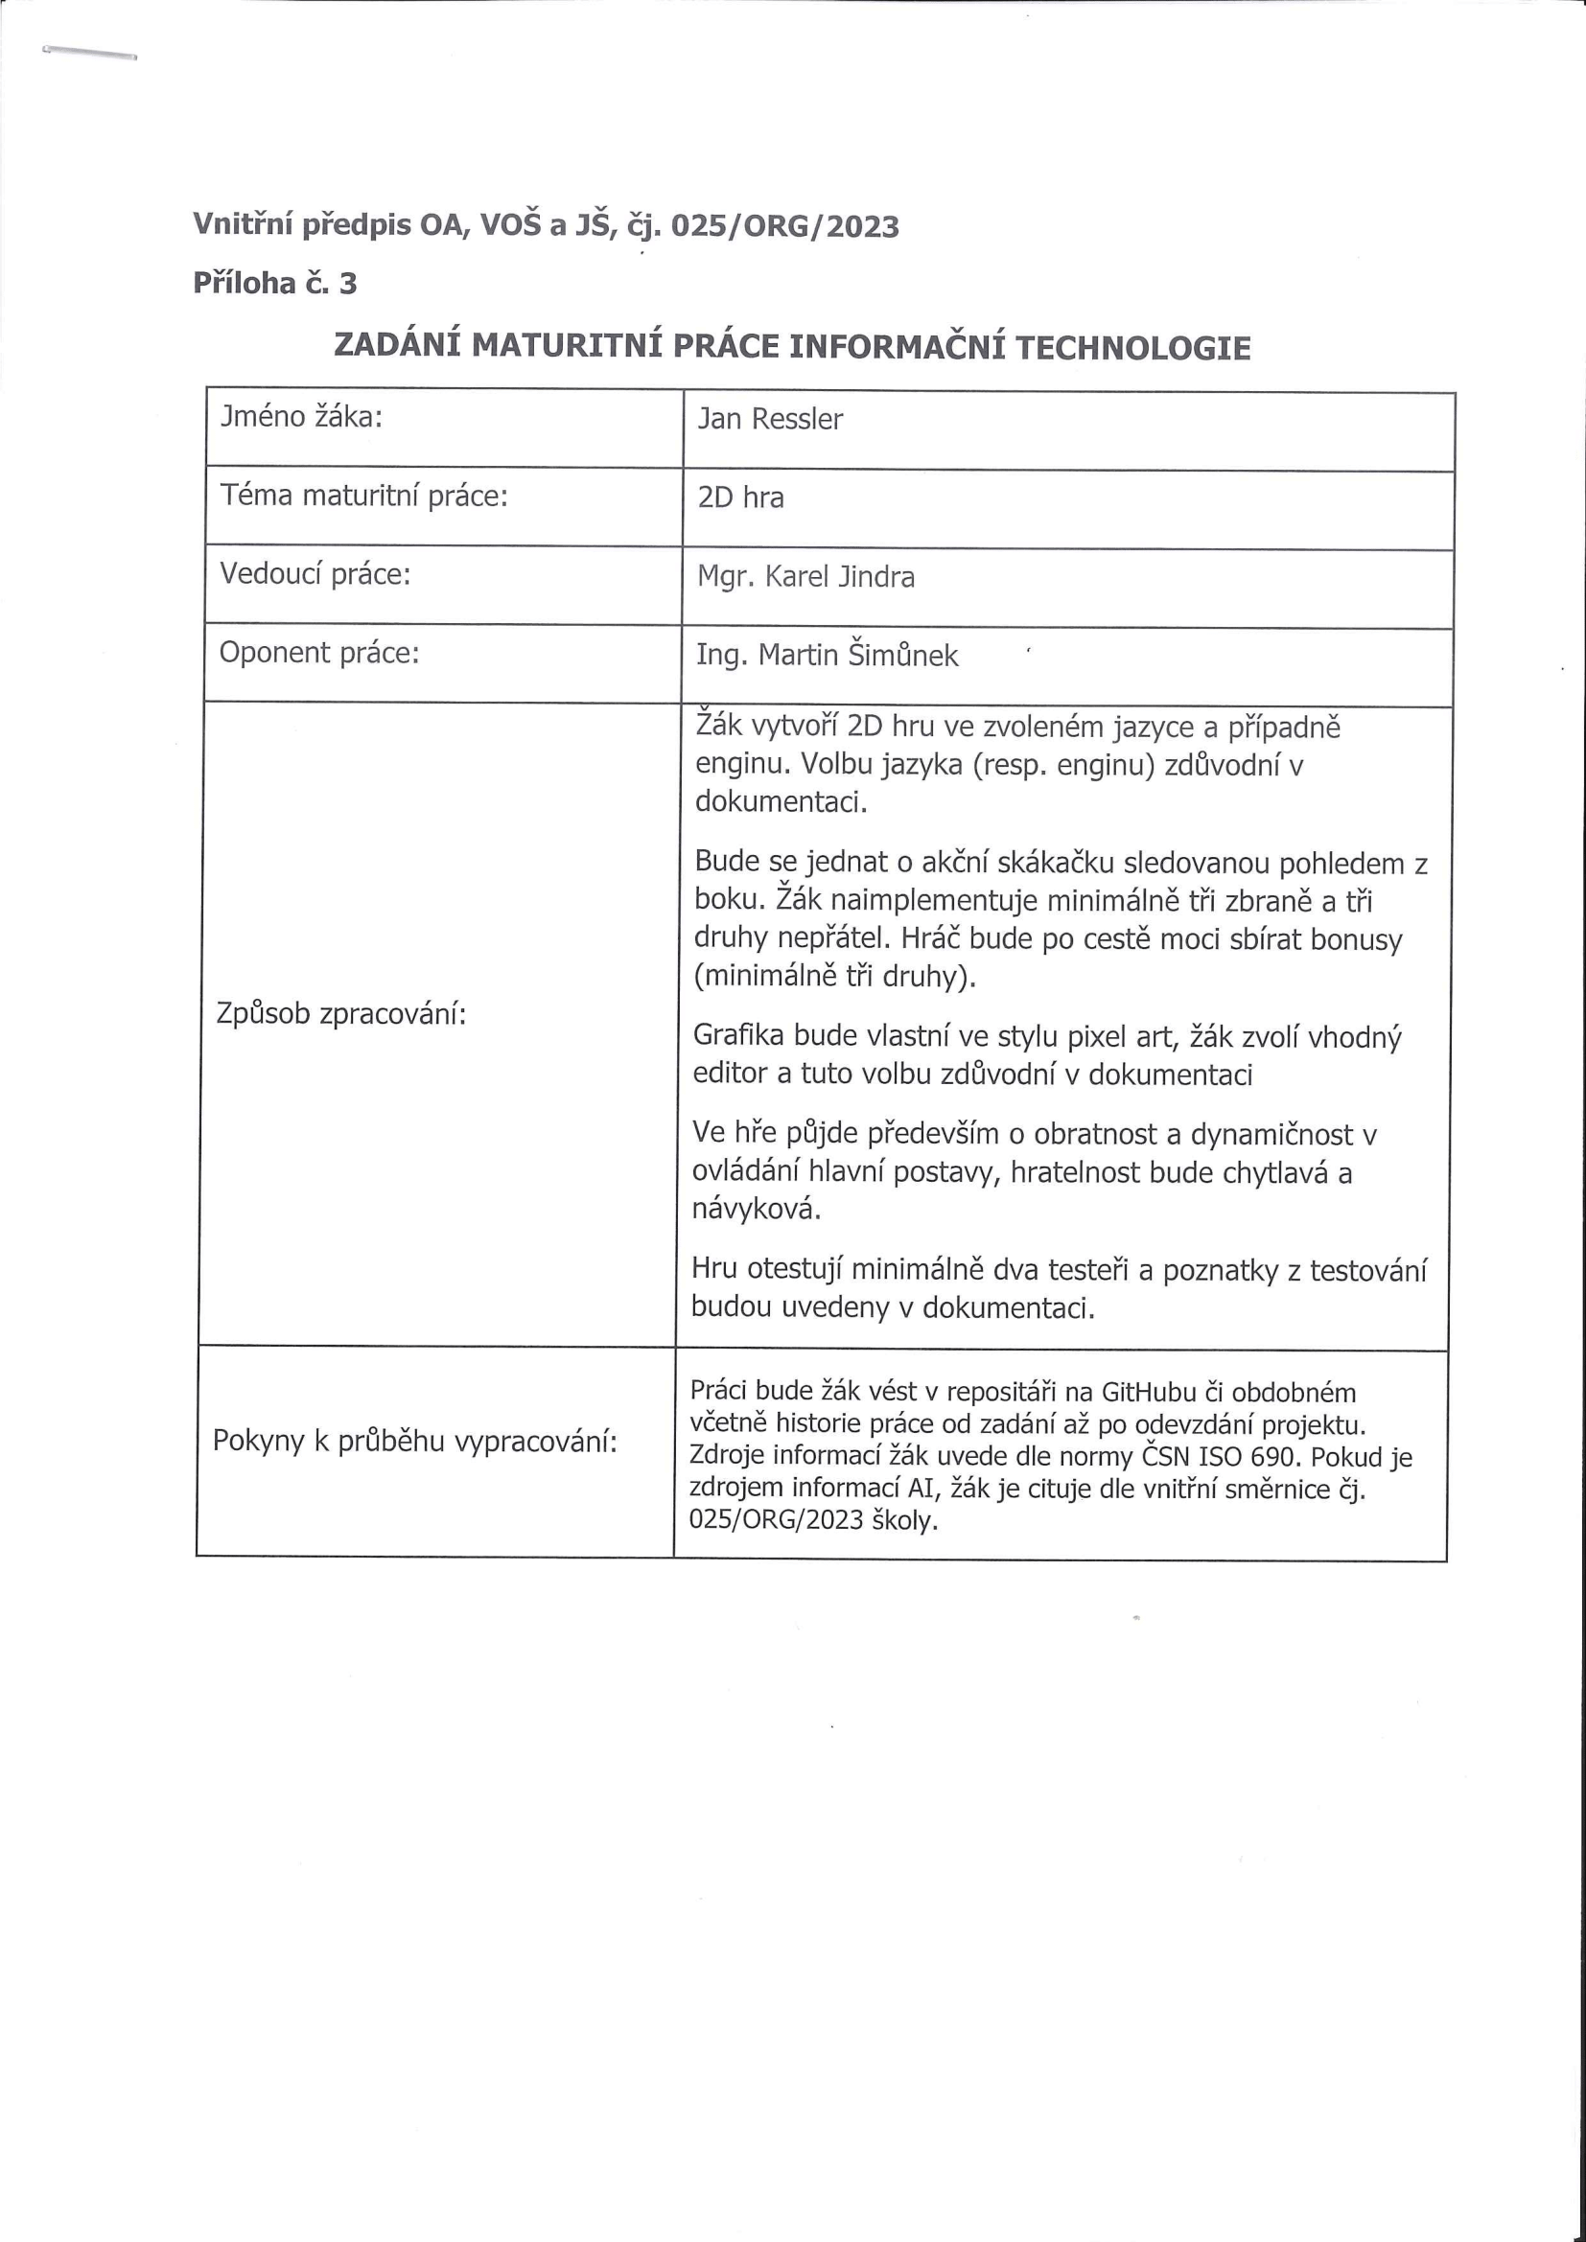

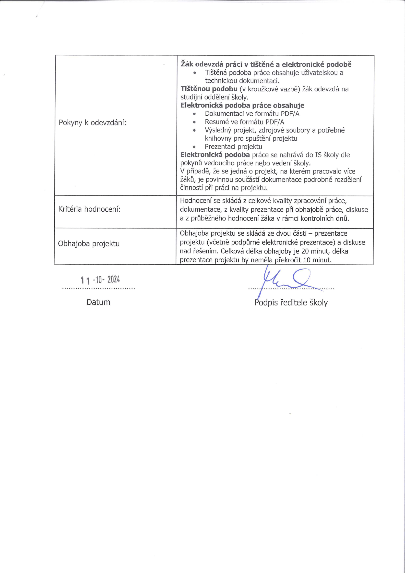
Prohlášení:
Souhlasím s tím, že s výsledky mé práce může být naloženo podle uvážení vedoucího maturitní práce a ředitele školy. V případě publikace budu jako spoluautor.
Prohlašuji, že jsem na celé maturitní práci samostatně a veškeré použité zdroje jsem .
V Uherském Hradišti, dne 25.03. 2025
..................................................
podpis absolventa
RESUMÉ
Pixel Warriors je jednoduchá 2D akční plošinovka s pixel art grafikou, kde jde o dosažení co nejvyššího skóre. Hráč se pohybuje, bojuje s nepřáteli a sbírá bonusy. K samotnému ovládání hry postačí klávesnice, konkrétně šipky, „E“, „SPACE“ a „L-Shift.“ Herní prostředí je zpracované tak, aby se hráč hned chytl a nebyl v něm zmatený.
OBSAH
úvod 7
1 počátek projektu a návrh 8
1.1 Proč jsem si vybral 2D hru 8
1.2 Jak jsem přišel na koncept hry 8
1.3 Výběr Enginu, programovacího jazyka a stylu grafiky 8
1.4 Herní mechaniky a hratelnost 9
1.5 Jak se koncept měnil 9
2 Uživatelská dokumentace 10
3 Technická dokumentace 11
4 Testování 12
Závěr 13
seznam použité literatury 14
Seznam použitých symbolů a zkratek 15
Seznam obrázků 16
Seznam tabulek 17
seznam Příloh 18

úvod
Cílem mé maturitní práce je vytvořit Cílem mé maturitní práce je vytvořit 2D skákačku s pohledem z boku, která se zaměřuje hlavně na obratnost a dynamičnost v ovládání hlavní postavy. Hlavním cílem a přínosem této práce je poznat a naučit se pracovat s herním enginem Unity a programovacím jazykem C#, stejně jako seznámit se s tvorbou pixel artové grafiky v programech Adobe Illustrator, Photoshop a Pixilart. Unity a C# jsem zvolil kvůli jejich širokým možnostem a popularitě, zatímco s grafickými programy mám zkušenosti ze školy.

Hráč se během hry setká s třemi typy nepřátel, kteří ho budou ohrožovat různými způsoby. Budou používat pistole, automatické pušky a speciální vlnu útoků, což zajišťuje rozmanitost soubojů. Aby se hráč mohl bránit, bude mít k dispozici tři typy útoků – dash útok, brokovnici a radiusovou vlnu, které bude muset strategicky využívat podle situace.

Herní prostředí bude založeno na nekonečném levelu, kde hráč nebude procházet jednotlivé úrovně, ale místo toho se bude snažit dostat se co nejdál a nahrát co nejvyšší skóre. Tento koncept podporuje soutěživost a znovuhratelnost, protože hráč se vždy může snažit překonat svůj nejlepší výkon. Během hraní může sbírat různé Power-upy, které mu pomohou přežít déle – například zrychlení pohybu, léčení nebo vyšší skok.

Jednou z důležitých částí práce bude také testování hry minimálně dvěma testery, jejichž zpětná vazba mi pomůže vyladit hratelnost a odstranit případné chyby. Díky testování budu moci zajistit, že hra bude plynulá, bez výrazných chyb a odpovídající původnímu konceptu.

Tento projekt pro mě představuje výzvu, která mi umožní zdokonalit se v programování, herním designu a práci s grafikou. Kromě technických dovedností se také naučím efektivně plánovat a řídit vlastní projekt, což mi do budoucna může být velmi užitečné.

počátek projektu a návrh

Proč jsem si vybral 2D hru
Při výběru tématu maturitní práce jsem zvažoval několik možností – práce s operačními systémy (Docker), práce s videem, grafika nebo vývoj 2D hry. Nakonec jsem si vybral hru, protože mi přišla jako nejkreativnější varianta a zároveň největší výzva, kterou jsem si chtěl zkusit splnit.
Už od mala mě bavily akční plošinovky, kde člověk nemusí složitě přemýšlet a prostě se soustředí jen na hratelnost. Chtěl jsem vytvořit něco podobného – hru, která bude jednoduchá na pochopení, ale zároveň zábavná a návyková. Vývoj hry mi také přišel jako dobrá příležitost naučit se víc o programování, grafice a celkově o herní logice.

Jak jsem přišel na koncept hry
Další otázkou bylo, jakým způsobem by měla hra fungovat. Zvažoval jsem různé možnosti, například hru s úrovněmi nebo příběhem, ale nakonec jsem se rozhodl pro nekonečnou plošinovku s cílem dosáhnout co nejvyššího skóre.

Hlavní důvody pro tento výběr:
High score systémy jsou jednoduché a univerzální díky čemuž si hráč hru rychle osvojí.
Hra bez pevných úrovní je dynamičtější a zajímavější – pokaždé může být trochu jiná.
Znovuhratelnost – hráč se snaží překonávat vlastní rekordy, což ho motivuje ke zlepšování.

Osobně mi hry rozdělené na pevné levely nepřijdou tak zajímavé, protože se často opakují a nejsou tak proměnlivé. Proto mi nekonečný model dával větší smysl.

Výběr Enginu, programovacího jazyka a stylu grafiky
Engine – Unity
Programovací jazyk – C#
Styl grafiky – Pixel art

Grafiku stylu pixel art jsem zvolil protože je to velmi simplistický formát a obecně se mi líbí.

Herní mechaniky a hratelnost
Aby hra nebyla jen o běhání a skákání, přidal jsem do ní bojový systém, různé typy nepřátel a power-upy. Tím se z ní stala akční plošinovka, kde hráč nejen překonává překážky, ale zároveň musí aktivně bojovat a přizpůsobovat svůj styl hry.

Základní mechaniky:
Plynulý pohyb a akce – jednoduché ovládání, které umožňuje rychlé reakce.
Zbraně a power-upy – hráč může sbírat různé vylepšení, která mu pomohou v boji.
Nepřátelé s různým chováním – hra není jen o skákání, ale i o strategii a přizpůsobení se.
Postupně se zvyšující obtížnost – čím déle hráč přežije, tím těžší se hra stává.

Jak se koncept měnil
Na finální podobu hry měl vliv i vedoucí projektu, který mi pomohl zaměřit se na klíčové prvky. Díky tomu jsem si ujasnil, že hra bude rychlá, akční a založená na reflexech hráče a nebude na levely.
Celkově mi tahle volba přišla jako ideální kombinace kreativity a technických dovedností. Díky vývoji hry si můžu vyzkoušet programování, práci s grafikou v pixel artovém stylu a herním designem a zároveň vytvořit něco, co bude opravdu fungovat a hráče to i pobaví.

Uživatelská dokumentace

Příběh

Návod ke spuštění

Prostředí hry a navigace

Technická dokumentace

Grafická část hry

Postup tvoření grafiky

Objekty

Skripty

Testování

Závěr
Hru Pixel Warriors se mi podařilo vytvořit podle původní vize. Obsahuje hlavní menu, kde se hráč snadno orientuje, a všechno funguje tak, jak má. Herní mechaniky jsou plynulé – hráč může bez problémů ovládat postavu, bojovat s nepřáteli, sbírat power-upy, které mu pomáhají přežít co nejdéle a navyšovat své skóre.

Ve hře jsou tři typy nepřátel, každý s jiným stylem boje:
- Malý nepřítel s pistolí – rychlý, ale slabý, ubírá po jednom srdíčku
- Těžkooděnec s velkou zbraní – rychlá střelba, silnější zbraň. Vydrží víc.
- Vlna útoku – na obrazovce se zobrazí varování před vlnou, která má určitý radius a pozici a hráč se jí musí vyhnout. Pokud se mu to nepodaří zemře.
Každá část hry se vizuálně mění a tempo se postupně zrychluje, což dělá hratelnost zajímavější a náročnější. Cílem není projít levely, ale přežít co nejdéle a nahrát co nejvyšší skóre.

Hra splňuje vše, co jsem si na začátku stanovil, ale vidím několik možností, jak ji dál vylepšit:
- Přidat nové nepřátele a další typy útoků.
- Zlepšit AI, aby nepřátelé reagovali chytřeji.
- Přidat interaktivní prvky, jako zničitelné objekty nebo speciální události.
- Lepší zvukové efekty a více animací, aby byla atmosféra ještě lepší.

Ohodnocení:
Projekt byl pro mě zajímavá zkušenost a práce na něm mě utvrdila v tom co chci v životě dělat.

seznam použité literatury
- BRACKEYS. PIXEL ART in Photoshop (Tutorial). Online. BRACKEYS. Brackeys. 2017. Dostupné z: https://www.youtube.com/watch?v=rLdA4Amea7Y&list=PPSV. [cit. 2025-01-22].
- UNITY. 2D Platform Generation: Spawning Platforms Consecutively. Online. UNITY. Unity Discussion. Mar 2014. Dostupné z: https://discussions.unity.com/t/2d-platform-generation-spawning-platforms-consecutively/98251. [cit. 2025-01-22].
- MOREBBLAKEYYY. 2D Enemy Shooting Unity Tutorial. Online. Youtube. 2022. Dostupné z: https://www.youtube.com/watch?v=--u20SaCCow&list=LL&index=8. [cit. 2025-01-22].
- GHOST STUDIOS. How to make Infinitely Repeating Background in UNITY!. Online. Youtube. 2022. Dostupné z: https://www.youtube.com/watch?v=ouUQOCtbJcs. [cit. 2025-03-19].

Citace literatury se řídí platnou normou ČSN 01 0197 (bibliografické citace). Podrobné informace o citování literatury v odborné práci (i elektronických zdrojů) najdete v dokumentu citace.pdf
Odkazy na literaturu v textu jsou vložené do kulatých závorek a arabská číslice musí korespondovat s pramenem uvedeným v seznamu literatury.
Např.: (3), (18, 25, 33), (32-36, 42) ...

Seznam použitých symbolů a zkratek

Seznam obrázků
Obr. 1 Popis obrázku centrovat, číslovat průběžně 8

Seznam tabulek
Tab. 1 Popis tabulky zarovnat s levým okrajem tabulky 8

seznam Příloh
Pokud je jich více, na toto místo umístit jejich seznam

